Resolución del Pleno del Instituto de Transparencia, Acceso a la Información Pública y Protección de Datos Personales del Estado de México y Municipios, con domicilio en Metepec, Estado de México; de fecha diecinueve (19) de septiembre de dos mil veinticuatro.

**VISTO el** expediente electrónico formado con motivo del recurso de revisión **06953/INFOEM/IP/RR/2023,** promovido por **XXX XXX,** en su calidad de **RECURRENTE**, en contra de la respuesta del **Ayuntamiento de Rayón**,en lo sucesivo el **SUJETO OBLIGADO,** se procede a dictar la presente resolución, con base en los siguientes:

# **A N T E C E D E N T E S**

1. El veinte (20) de septiembre de dos mil veintitrés, **EL RECURRENTE** presentó**,** ante el **SUJETO OBLIGADO** vía Sistema de Acceso a la Información Mexiquense (**SAIMEX)**, la solicitud de información pública registrada con el número **00063/RAYÓN/IP/2023** mediante la cual solicitó lo siguiente:

*“Nombrar cuantos contratos de agua están registrados en la Tesorería Municipal de Rayón a nombre de MARÍA LUCÍA MARTÍNEZ JARDÓN, y en que domicilios.”*

1. Señaló como modalidad de entrega de la información a través de **COPIAS CERTIFICADAS.**
2. El diez (10) de octubre de dos mil veintitrés, el Sujeto Obligado dio respuesta a la solicitud en los siguientes términos:

*“En respuesta a la solicitud recibida, nos permitimos hacer de su conocimiento que con fundamento en el artículo 53, Fracciones: II, V y VI de la Ley de Transparencia y Acceso a la Información Pública del Estado de México y Municipios, le contestamos que: Se envía respuesta en archivo adjunto. Lo anterior en cumplimiento a lo establecido en los artículos 1, 2, 3, fracción XLIV, 4, 12, 16, 23, fracción IV, 24, fracción XI y último párrafo, 50, 51, 52, 53, fracciones II, IV, V y VI de la Ley de Transparencia y Acceso a la Información Pública del Estado de México y Municipios. Se hace de su conocimiento el derecho que tiene a interponer recurso de revisión en términos de lo establecido en los artículos 176, 177 y 178 de la Ley invocada.” ATENTAMENTE Mtra. NORMA ARANSASU VALDES PEDRAZA Unidad de Transparencia Ayuntamiento de Rayón ATENTAMENTE Mtra. NORMA ARANSASU VALDES PEDRAZA Unidad de Transparencia Ayuntamiento de Rayón ATENTAMENTE Mtra. NORMA ARANSASU VALDES PEDRAZA Unidad de Transparencia Ayuntamiento de Rayón*

*ATENTAMENTE*

*Mtra. NORMA ARANSASU VALDES PEDRAZA”*

1. El Sujeto Obligado adjuntó el documento electrónico denominado **Escaneo0027.pdf**, suscrito por la Titular de la Unidad de Transparencia mediante el cual indica que la información que solicita no es susceptible de entregarse, por no ser de carácter público, por corresponder a una persona física y se refiere a la vida privada.
2. El once (11) de octubre de dos mil veintitrés, **EL RECURRENTE** interpuso el recurso de revisión, en contra de la respuesta y señaló como:

* **Acto impugnado:** *“Respuesta solicitud de Información 00063/RAYON/IP/2023 Rayón, Estado de México a 10 de octubre del 2023 del área Unidad de Transparencia y Proyectos de Inversión” (sic)*
* **Motivos o razones de inconformidad: “***La negativa del Gobierno de Rayón 2022 2024 a proporcionar la información solicitada en esta ocasión, pudo ser motivada por ya haberse realizado alguna alteración a los registros de la Tesorería Municipal, para que la respuesta no concuerde con lo que se emitió en el Oficio: MR/TM/TRANSPARENCIA/HHI11/06/2021 Rayón, Méx., a 11 de octubre de 2021 por la misma Unidad de Transparencia.” (sic)*
* El Recurrente adjuntó el oficio MR/TM/TRANSPARENCIA/HHI11/06/2021 suscrito por el Tesorero Municipal en el que refiere que no existe contrato de agua de la persona señalada en la solicitud.

1. Se registraron los recursos de revisión bajo los números de expediente al rubro indicados, asimismo con fundamento en lo dispuesto por el artículo 185 fracción I de la **Ley de Transparencia y Acceso a la Información Pública del Estado de México y Municipios** se turna a la **Comisionada María del Rosario Mejía Ayala,** para su análisis.
2. La Comisionada Ponente con fundamento en lo dispuesto por el artículo 185 fracción II de la ley de la materia, a través del acuerdo de admisión de fecha dieciocho (18) de octubre de dos mil veintitrés, puso a disposición de las partes el expediente electrónico vía **SAIMEX** a efecto de que en un plazo máximo de siete días manifestara lo que a derecho conviniera, ofreciera pruebas y alegatos según corresponda al caso concreto, de esta forma para que el **SUJETO OBLIGADO** presentará el informe justificado procedente.
3. El **SUJETO OBLIGADO** rindió informe justificado el seis (6) de noviembre de dos mil veintitrés a través de los documentos electrónicos **acuerdo 632023.pdf; y informe 632023.pdf,** los cuales se pusieron a la vista del Recurrente el nueve (9) de septiembre de dos mil veinticuatro; sin embargo, se describe su contenido medular, siendo el siguiente:

* **acuerdo 632023.pdf:** Acuerdo CT/AC/001-2023 de fecha 11 de octubre de dos mil veintitrésen el que se clasifica como información confidencial el Sistema de Datos Personales denominado “Padrón de Tomas de Agua”;
* **informe 632023.pdf:** Documento suscrito por la Titular de la Unidad de Transparencia mediante el cual indica que se adjunta el acuerdo que sustenta la clasificación de la información que refiere el Recurrente en su escrito recursal.

1. Por su parte, el Recurrente adjuntó el documento electrónico denominado.
2. El dos (2) de febrero de dos mil veinticuatro, se notificó el acuerdo mediante el cual se amplió el plazo para emitir resolución.
3. El trece (13) de septiembre de dos mil veintitrés, la Comisionada Ponente decretó el cierre de instrucción, por lo que tornó la presente resolución para su aprobación.

# **C O N S I D E R A N D O**

## **PRIMERO. De la competencia**

1. Este Instituto de Transparencia, Acceso a la Información Pública y Protección de Datos Personales del Estado de México y Municipios, es competente para conocer y resolver del presente recurso de conformidad con el artículo: 6, apartado A, fracción IV de la **Constitución Política de los Estados Unidos Mexicanos**; 5, párrafos trigésimo y trigésimo primero fracciones IV y V de la **Constitución Política del Estado Libre y Soberano de México**; artículos 1, 2 fracción II, 13, 29, 36 fracciones I y II, 176, 178, 179, 181 párrafo tercero y 185 de la **Ley de Transparencia y Acceso a la Información Pública del Estado de México y Municipios**; y 7, 9 fracciones I y XXIV, y 11 del **Reglamento Interior del Instituto de Transparencia, Acceso a la Información Pública y Protección de Datos Personales del Estado de México y Municipios**.

## **SEGUNDO. De la oportunidad y procedencia.**

1. El medio de impugnación fue presentado a través del SAIMEX en el formato previamente aprobado para tal efecto y dentro del plazo legal de quince días hábiles otorgados; siendo así que el **SUJETO OBLIGADO** entregó respuesta el diez (10) de octubre de dos mil veintitrés, de tal forma que el plazo para interponer el recurso de revisión transcurrió del once (11) al treinta y uno (31) de octubre de dos mil veintitrés, el recurso de revisión fue interpuesto el once (11) de octubre de dos mil veintitrés, éste se encuentra dentro de los márgenes temporales previstos en el artículo 178 de la Ley de Transparencia y Acceso a la Información Pública del Estado de México y Municipiosvigente.
2. Consecuencia de lo anterior, este Órgano Garante advierte que el escrito contiene las formalidades previstas por el artículo 180 último párrafo de la Ley de Transparencia y Acceso a la Información Pública del Estado de México y Municipios, por lo que es procedente que este Instituto de Transparencia, Acceso a la Información Pública y Protección de Datos Personales del Estado de México y Municipios, conozca y resuelva el presente recurso.

## **TERCERO. De las causales de sobreseimiento**

1. El recurso de revisión tiene como finalidad reparar cualquier posible afectación al derecho de acceso a la información pública en términos del Título Octavo de la Ley de Transparencia, Acceso a la Información Pública del Estado de México y Municipios, y determinar la confirmación; revocación o modificación; desechamiento o **sobreseimiento**; y en su caso ordenar la entrega de la información con respecto a la respuesta emitida por el **SUJETO** **OBLIGADO**.
2. De acuerdo al precepto legal contenido en la fracción III del artículo 192 de la **Ley de Transparencia y Acceso a la Información Pública del Estado de México y Municipios**, el recurso será sobreseído, en todo o en parte, cuando una vez admitido, el sujeto obligado responsable del acto lo modifique o revoque de tal manera que el recurso de revisión quede sin materia; de ahí que la actualización de alguno de éste trae como consecuencia que el medio de impugnación se concluya sin que se analice el objeto de estudio planteado, es decir se sobresea.
3. Para los efectos de esta resolución, es oportuno precisar los alcances jurídicos de la fracción III de la disposición legal transcrita. Así, procede el sobreseimiento del recurso de revisión cuando el **SUJETO OBLIGADO**:

* **Modifique el acto impugnado:** Se actualiza cuando el **SUJETO OBLIGADO** después de haber otorgado una respuesta y hasta antes de dictada la resolución del recurso de revisión, emite una diversa en la que subsane las deficiencias que hubiera tenido.
* **Revoque el acto impugnado:** En este supuesto, el **SUJETO OBLIGADO** deja sin efectos la primera respuesta y en su lugar emite otra que satisfaga lo solicitado por el Particular en un primer momento.

1. Las consecuencias jurídicas de esta modificación o revocación es que el recurso de revisión interpuesto quede sin efectos o sin materia. Un acto impugnado queda sin efectos, cuando aun existiendo jurídicamente, no genera consecuencia legal alguna; queda sin materia, cuando ha sido satisfecha la pretensión del Particular, ya sea porque se hizo la entrega de la información solicitada o porque se completó la misma.
2. En el presente caso, el Recurrente solicitó el número de contratos de agua registrados por una persona, así como los domicilios. El Sujeto Obligado manifestó que no puede proporcionar la información por corresponder a la vida privada de una persona física.
3. Al respecto, es menester hacer referencia a lo establecido en los artículos 50, 53 fracciones II, IV y V, 58, 59 fracciones I y II, y 162 de la Ley de Transparencia y Acceso a la Información del Estado de México y Municipios, que a la letra estipulan lo siguiente:

***Artículo 50.*** *Los sujetos obligados contarán con un área responsable para la atención de las solicitudes de información, a la que se le denominará Unidad de Transparencia.*

***Artículo 53.*** *Las Unidades de Transparencia tendrán las siguientes funciones:*

*(…)*

*II. Recibir, tramitar y dar respuesta a las solicitudes de acceso a la información;*

*(…)*

***IV. Realizar, con efectividad, los trámites internos necesarios para la atención de las solicitudes de acceso a la información;***

***V.*** *Entregar, en su caso, a los particulares la información solicitada;*

*(…)*

***Artículo 58.*** *Los servidores públicos habilitados serán designados por el titular del sujeto obligado a propuesta del responsable de la Unidad de Transparencia.*

***Artículo 59.*** *Los servidores públicos habilitados tendrán las funciones siguientes:*

***I.*** *Localizar la información que le solicite la Unidad de Transparencia;*

***II.*** *Proporcionar la información que obre en los archivos y que le sea solicitada por la Unidad de Transparencia;*

*(...)*

***Artículo 162. Las unidades de transparencia deberán garantizar que las solicitudes se turnen a todas las Áreas competentes que cuenten con la información o deban tenerla de acuerdo a sus facultades, competencias y funciones, con el objeto de que realicen una búsqueda exhaustiva y razonable de la información solicitada.***

***(Énfasis añadido)***

1. De los artículos citados se desprende que las Unidades de Transparencia de los sujetos obligados son las encargadas de tramitar internamente las solicitudes de información y tienen, entre otras funciones, las de recibir, tramitar y dar respuesta a las solicitudes de acceso a la información; realizar, con efectividad, los trámites internos necesarios para la atención de las solicitudes de acceso a la información; así como, entregar, en su caso, a los particulares la información. Por su parte, **los servidores públicos habilitados auxiliarán a las Unidades de Transparencia localizando la información solicitada y proporcionando la misma que obre en sus archivos.** Asimismo, es una obligación de las Unidades de Transparencia turnar a todas las áreas que se consideren competentes para que realicen una búsqueda exhaustiva y razonable de la información solicitada a fin de que ésta sea entregada a los solicitantes.
2. En el presente asunto en particular, se aprecia que, quien dio respuesta a la solicitud es el Titular de la Unidad de Transparencia, sin que se haya realizado el turno de la solicitud a las áreas que de acuerdo a sus atribuciones, funciones y competencias deban generar, administrar y poseer la información requerida por el particular.
3. En ese contexto, debemos precisar que la información solicitada por el particular corresponden a una persona física identificable, de acuerdo con lo establecido en el artículo 116, párrafo primero de la Ley General de Transparencia y el artículo 143, fracción I de la Ley de Transparencia y Acceso a la Información Pública del Estado de México y Municipios, los cuales señalan lo siguiente:

*“****Artículo 116.*** *Se considera información confidencial la que contiene datos personales concernientes a una persona identificada o identificable…”*

*“****Artículo 143.-*** *Para los efectos de esta ley se considera información confidencial la clasificada como tal, de manera permanente por su naturaleza cuando:*

***I.*** *Se refiera a la información privada y los datos personales concernientes a una persona física o jurídico colectiva identificada o identificable*

*…” (Sic)*

1. Lo anterior, es así en virtud de que no se debe perder vista que el derecho de acceso a la información pública tiene como limitante el respeto a la intimidad y a la vida privada de las personas, es por ello, que este Instituto debe cuidar que los datos personales que obren en poder de los Sujetos Obligados sean protegidos y únicamente se den a conocer aquéllos que garanticen la rendición de cuentas y la transparencia en el ejercicio de las atribuciones conferidas, para lo cual se deberá observar lo establecido en los artículos 3 fracciones IX, XX, XXI, XXXII y XLV; 6, 49 fracción VIII, 91, 137, 143, fracción I, de la Ley de Transparencia y Acceso a la Información Pública del Estado de México y Municipios vigente que a continuación se insertan:

***“Artículo 3. Para los efectos de la presente Ley se entenderá por:***

*…*

***IX. Datos personales:*** *La información concerniente a una persona, identificada o identificable según lo dispuesto por la Ley de Protección de Datos Personales del Estado de México;*

*…*

***XX. Información clasificada:*** *Aquella considerada por la presente Ley como reservada o confidencial;*

***XXI. Información confidencial:*** *Se considera como información confidencial los secretos bancario, fiduciario, industrial, comercial, fiscal, bursátil y postal, cuya titularidad corresponda a particulares, sujetos de derecho internacional o a sujetos obligados cuando no involucren el ejercicio de recursos públicos;*

*…*

***XXXII. Protección de Datos Personales:*** *Derecho humano que tutela la privacidad de datos personales en poder de los sujetos obligados y sujetos particulares;*

*…*

***XLV. Versión pública****: Documento en el que se elimine, suprime o borra la información clasificada como reservada o confidencial para permitir su acceso.*

***Artículo 6.*** *Los datos personales son irrenunciables, intransferibles e indelegables, por lo que los sujetos obligados no deberán proporcionar o hacer pública la información que contenga, con excepción de aquellos casos en que deban hacerlo en observancia de las disposiciones aplicables. En el caso de los derechos de acceso, rectificación, cancelación u oposición; los principios, procedimientos, medidas de seguridad en el tratamiento y demás disposiciones en materia de datos personales, se deberá estar a lo dispuesto en las leyes de la materia.*

***Artículo 49.*** *Los Comités de Transparencia tendrán las siguientes atribuciones:*

*…*

***VIII****. Aprobar, modificar o revocar la clasificación de la información;*

*…*

***Artículo 91.*** *El acceso a la información pública será restringido excepcionalmente, cuando ésta sea clasificada como reservada o confidencial.*

*…*

***Artículo 137****. Cuando un mismo medio, impreso o electrónico, contenga información pública y reservada o confidencial, la Unidad de Transparencia para efectos de atender una solicitud de información, deberán elaborar una versión pública en la que se testen las partes o secciones clasificadas, indicando su contenido de manera genérica y fundando y motivando su clasificación.*

***Artículo 143****. Para los efectos de esta Ley se considera información confidencial, la clasificada como tal, de manera permanente, por su naturaleza, cuando:*

***I.*** *Se refiera a la información privada y los datos personales concernientes a una persona física o jurídico colectiva identificada o identificable...”(Sic)*

1. De los preceptos anteriores se desprende que cuando un documento que contenga tanto información de interés público como información privada debe ser clasificada, y se hará la entrega del mismo, testando las secciones o datos que deban ser clasificados; por ende el **Sujeto Obligado** deberá proceder a testar los datos personales que se encuentre contenidos en los documentos para satisfacer el derecho de acceso a la información pública del Recurrente, esto es, los datos concernientes a una persona identificada o identificable, o aquellos datos que tengan el carácter de sensibles, es decir los que afectan la esfera más íntima de su titular o cuya utilización indebida pueda dar origen a discriminación o conlleven un riesgo grave para aquel de acuerdo a los que señala la fracción XII del artículo 4 de la Ley de Protección de Datos Personales en posesión de Sujeto Obligados del Estado de México.
2. Es de señalar que la clasificación de la información no opera con la simple supresión de datos que se haga en los documentos de que se trate o con la simple decisión que tome el Servidor Público Habilitado o el Responsable de la Unidad de Transparencia del Sujeto Obligado, sino que ello deberá realizarse en términos de lo que disponen los artículos 49 fracción VIII, 53, fracción X y 59, fracción V, de la Ley en consulta, cuyo sentido literal es el siguiente:

***“Artículo 49.******Los Comités de Transparencia*** *tendrán las siguientes atribuciones:*

***…***

***VIII. Aprobar, modificar o revocar la clasificación de la información****…”*

*…*

*“****Artículo 53.*** *Las* ***Unidades de Transparencia*** *tendrán las siguientes* ***funciones****:*

*…*

***X. Presentar ante el Comité, el proyecto de clasificación de información;***

*…”*

***“Artículo 59.*** *Los* ***servidores públicos habilitados*** *tendrán las* ***funciones*** *siguientes:*

***…***

***V. Integrar y presentar al responsable de la Unidad de Transparencia la propuesta de clasificación de información****, la cual tendrá los fundamentos y argumentos en que se basa dicha propuesta;*

*…”*

*Énfasis añadido.*

1. Denotándose de dichos ordenamientos jurídicos que el determinar la clasificación de la información es un trabajo en conjunto tanto de los Servidores Públicos Habilitados, de las Unidades de Transparencia y del Comité de Transparencia del Sujeto Obligado, teniendo el deber los primeros de ellos de presentar ante la Unidad de Transparencia la propuesta de la clasificación de la información, para que luego ésta presente ante al Comité de Transparencia de así resultar procedente el proyecto de clasificación de la información y finalmente sea éste último quien apruebe, modifique o revoque la clasificación de la información solicitada.
2. Para lo cual, a su vez en el caso de información de carácter confidencial se debe atender a lo que señala el artículo 149 de la Ley de Transparencia Local vigente, cuyo contenido es de la literalidad siguiente:

*“****Artículo 149.*** *El* ***acuerdo que clasifique la información como confidencial*** *deberá contener un razonamiento lógico en el que demuestre que la información se encuentra en alguna o algunas de las hipótesis previstas en la presente Ley.”*

1. Es decir, el **Sujeto Obligado** a través de su Comité de Transparencia, deberá elaborar acuerdo que contenga un razonamiento lógico con el que se demuestre que la información que se clasifica como confidencial, encuadra en alguna de las hipótesis que contempla la Ley de la Materia en su artículo 143; ya que de lo contrario se estaría violentando el derecho de acceso a la información de la solicitante.
2. Asimismo, se destaca que el acuerdo de clasificación que elabore el Sujeto Obligado debe cumplir con las formalidades exigidas en la Ley; es decir, resulta necesario que el Comité de Transparencia del Sujeto Obligado emita el Acuerdo de Clasificación correspondiente debidamente fundado y motivado, el cual deberá cumplir cabalmente con las formalidades previstas en el artículo 137 de la Ley de Transparencia y Acceso a la Información Pública del Estado de México y Municipios, ya expuesto; así como con los numerales aplicables de los **LINEAMIENTOS GENERALES EN MATERIA DE CLASIFICACIÓN Y DESCLASIFICACIÓN DE LA INFORMACIÓN, ASÍ COMO PARA LA ELABORACIÓN DE VERSIONES PÚBLICAS**.
3. Es entonces que, cuando se clasifica información como confidencial es importante someterlo al Comité de Transparencia, quien debe confirmar, modificar o revocar la clasificación, por lo que el acuerdo respectivo, deberá hacerse del conocimiento del Recurrente.
4. En el presente caso, en informe justificado el Sujeto Obligado entregó el acuerdo mediante el cual se clasificó como confidencial el Padrón de Tomas de Agua, emitido por el Comité de Transparencia, que contiene los elementos establecidos por la normatividad aplicable para la clasificación de la información:

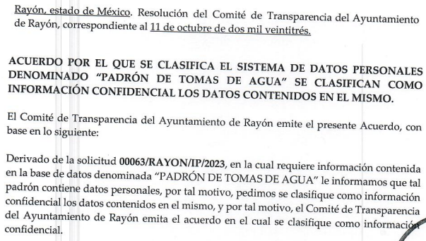

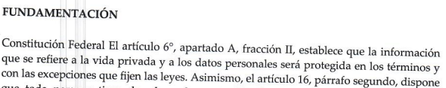

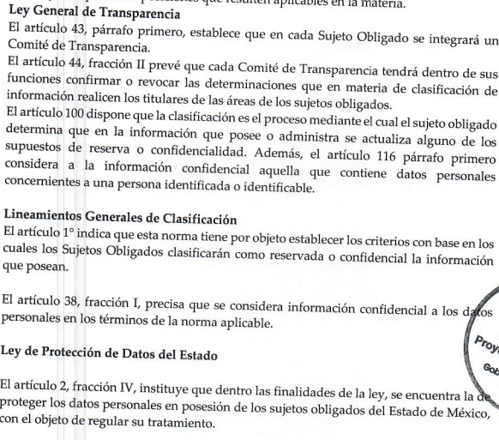

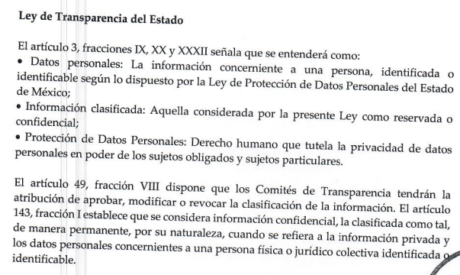

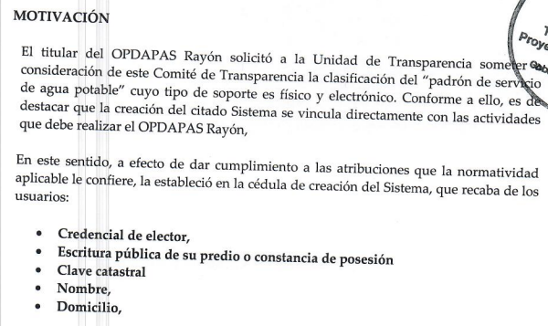

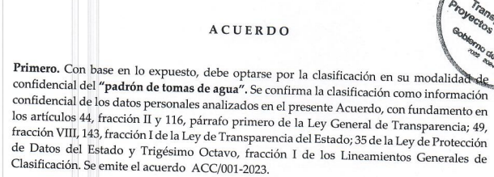



1. Así, este Pleno advierte con la entrega del acuerdo emitido por el Comité de Transparencia, en el que se clasificó el Padrón de Tomas de Agua, el **SUJETO OBLIGADO** **modificó** el acto que le dio origen a los recursos de revisión y que aunado a ello, la información fue remitida por el servidor público habilitado, lo que trae como consecuencia que el mismo quede sin materia, actualizándose de este modo, la hipótesis jurídica contenida en la fracción III del artículo 192 de la Ley de Transparencia Local.
2. Ahora bien, el sistema de medios de impugnación en esta materia se centra en el análisis de los agravios o motivos de inconformidad, los que deben tener relación directa con el acto de autoridad que lo motiva. En consecuencia, los motivos de la inconformidad deben versar sobre la respuesta de información proporcionada por los **SUJETOS OBLIGADOS** o la negativa de entrega de esta, derivada de la solicitud de información pública.
3. De este modo, cuando el **SUJETO OBLIGADO,** antes de que se dicte resolución definitiva, entrega la información solicitada o completa la información que en un primer momento fue incompleta o no correspondió con lo solicitado; el recurso de revisión que al efecto se haya interpuesto queda sin materia lo que imposibilita el estudio de fondo de la *litis* planteada, debido a que la afectación en su esfera de derechos fue restituida por la propia autoridad que emitió el acto motivo de impugnación.
4. Sirve de sustento a lo anterior la siguiente jurisprudencia por contradicción, cuyo rubro, texto y datos de identificación son los siguientes:

***CESACIÓN DE EFECTOS DEL ACTO RECLAMADO POR VIOLACIÓN AL ARTÍCULO 8o. DE LA CONSTITUCIÓN POLÍTICA DE LOS ESTADOS UNIDOS MEXICANOS. OPERA CUANDO LA AUTORIDAD RESPONSABLE AL RENDIR SU INFORME JUSTIFICADO EXHIBE LA CONTESTACIÓN A LA PETICIÓN FORMULADA, QUEDANDO EXPEDITOS LOS DERECHOS DEL QUEJOSO PARA AMPLIAR SU DEMANDA INICIAL, PROMOVER OTRO JUICIO DE AMPARO O EL MEDIO ORDINARIO DE DEFENSA QUE PROCEDA.*** *De la interpretación de los artículos 73, fracción XVI y 80 de la Ley de Amparo, se concluye que la causa de improcedencia del juicio de garantías consistente en la cesación de efectos del acto reclamado, se actualiza cuando ante la insubsistencia del mismo, todos sus efectos desaparecen o se destruyen de forma inmediata, total e incondicionalmente, de manera que las cosas vuelvan al estado que tenían antes de la violación constitucional. Ahora bien, el hecho de que la autoridad responsable al rendir su informe justificado exhiba la respuesta expresa a la petición de la parte quejosa, producida durante la tramitación del juicio de amparo, significa, por una parte, que los efectos de la falta de contestación desaparecieron, de manera que las cosas volvieron al estado que tenían antes de la violación al artículo 8o. de la Constitución Política de los Estados Unidos Mexicanos, y por otra, que respecto del contenido de dicha contestación, el quejoso puede ampliar su demanda inicial, promover otro juicio de amparo o el medio ordinario de defensa que proceda, toda vez que se trata de un nuevo acto.*

1. La anterior jurisprudencia resulta aplicable al presente asunto, en dos aspectos:

* **La cesación de los efectos perniciosos del acto de autoridad:** Al respecto, la Ley de Transparencia contempla la figura jurídica del sobreseimiento cuando el **SUJETO OBLIGADO** de *motu proprio* modifica o revoca de tal manera el acto motivo de la impugnación que lo deja sin materia; es decir, cesan los efectos de éste y el derecho de acceso a la información pública se encuentra satisfecho.
* **El momento procesal para modificar el acto impugnado:** Para que se actualice el sobreseimiento de un recurso de revisión, el **SUJETO OBLIGADO** puede entregar o completar la información al momento de rendir su informe de justificación o **posteriormente** a éste, siempre y cuando el Pleno del Instituto no haya dictado resolución definitiva.

1. Eduardo Pallares, en su artículo *“La caducidad y el sobreseimiento en el amparo”*, cita la definición de Aguilera Paz, aduciendo que se *“...entiende por sobreseimiento en el tecnicismo forense, el hecho de cesar en el procedimiento o curso de la causa, por no existir méritos bastantes para entrar en un juicio o para entablar la contienda judicial que debe ser objeto del mismo...”*. Asimismo, señala que existe el sobreseimiento provisional y el definitivo*: “...el definitivo es una verdadera sentencia que pone fin al juicio, y que una vez dictada, produce cosa juzgada, mientras que el provisorio tiene por efectos suspender la prosecución de la causa...”*
2. Así, para la doctrina el sobreseimiento provoca que un procedimiento se suspenda o se resuelva en definitiva **sin que se entre al estudio de los agravios o motivos de inconformidad.** Este mismo criterio es compartido por el más alto tribunal del país en múltiples jurisprudencias, por lo que a continuación se agrega una de ellas que sirve como orientador en esta resolución:

***SOBRESEIMIENTO EN EL JUICIO DE AMPARO DIRECTO. IMPIDE EL ESTUDIO DE LAS VIOLACIONES PROCESALES PLANTEADAS EN LOS CONCEPTOS DE VIOLACIÓN. El sobreseimiento*** *en el juicio de amparo directo* ***provoca la terminación de la controversia planteada*** *por el quejoso en la demanda de amparo****, sin hacer un pronunciamiento de fondo sobre la legalidad o ilegalidad de la sentencia reclamada****.* ***Por consiguiente, si al sobreseerse en el juicio de amparo no se pueden estudiar los planteamientos que se hacen valer en contra del fallo reclamado, tampoco se deben analizar las violaciones procesales propuestas en los conceptos de violación, dado que, la principal consecuencia del sobreseimiento es poner fin al juicio de amparo sin resolver la controversia en sus méritos****.*

*SÉPTIMO TRIBUNAL COLEGIADO EN MATERIA CIVIL DEL PRIMER CIRCUITO.*

*Amparo directo 699/2008. Mariana Leticia González Steele. 13 de noviembre de 2008. Unanimidad de votos. Ponente: Sara Judith Montalvo Trejo. Secretario: Arnulfo Mateos García.*

1. Consecuentemente, por lo que hace a los motivos de inconformidad, los mismos devienen inatendibles por actualizarse la figura del sobreseimiento, misma que impide el estudio de los agravios planteados, máxime que se ha dado cumplimiento al derecho de acceso a la información.
2. Bajo ese tenor y en términos del artículo 186 fracción I este Pleno determina el **SOBRESEIMIENTO** del recurso de revisión **06953/INFOEM/IP/RR/2023**, toda vez que la afectación al derecho de acceso a la información pública establecido constitucionalmente a favor del Particular ha sido resarcida.
3. Por lo anteriormente expuesto y fundado, este **ÓRGANO GARANTE** emite los siguientes:

**R E S O L U T I V O S**

**PRIMERO.** Se **SOBRESEE** el recurso de revisión número **06953/INFOEM/IP/RR/2023** conforme al artículo 192 fracción III de la Ley de Transparencia y Acceso a la Información Pública del Estado de México y Municipios, porque al **modificar la respuesta a través del informe justificado y atender lo solicitado**, el recurso de revisión quedó sin materia en términos del Considerando **TERCERO** de la presente resolución.

**SEGUNDO. REMÍTASE** a través del Sistema de Acceso a la Información Mexiquense **(SAIMEX)** la presente resolución al Titular de la Unidad de Transparencia del **SUJETO OBLIGADO.**

**TERCERO. Notifíquese** al **RECURRENTE** la presente resolución vía SAIMEX.

**CUARTO.** Se hace del conocimiento de **RECURRENTE** que, de conformidad con lo establecido en el artículo 196 de la Ley de Transparencia y Acceso a la Información Pública del Estado de México y Municipios, y en lo dispuesto en los artículos 159 y 160 de la Ley General de Transparencia y Acceso a la Información Pública, en caso de que considere que la resolución le cause algún perjuicio podrá impugnarla vía recurso de inconformidad ante el Instituto Nacional de Transparencia, Acceso a la Información y Protección de Datos Personales, o bien, vía juicio de amparo en los términos de las leyes aplicables.

ASÍ LO RESUELVE, POR UNANIMIDAD DE VOTOS, EL PLENO DEL INSTITUTO DE TRANSPARENCIA, ACCESO A LA INFORMACIÓN PÚBLICA Y PROTECCIÓN DE DATOS PERSONALES DEL ESTADO DE MÉXICO Y MUNICIPIOS, CONFORMADO POR LOS COMISIONADOS JOSÉ MARTÍNEZ VILCHIS; MARÍA DEL ROSARIO MEJÍA AYALA; SHARON CRISTINA MORALES MARTÍNEZ; LUIS GUSTAVO PARRA NORIEGA Y GUADALUPE RAMÍREZ PEÑA (AUSENCIA JUSTIFICADA) EN LA TRIGÉSIMA TERCERA SESIÓN ORDINARIA CELEBRADA EL DIECINUEVE (19) DE SEPTIEMBRE DE DOS MIL VEINTICUATRO, ANTE EL SECRETARIO TÉCNICO DEL PLENO ALEXIS TAPIA RAMÍREZ.